目 录

一、登录系统 1
二、学生网上选课 1
2.1学生选课 1
2.2重修或补修选课 5
三、活动报名 6
1、网上报名 6
四、修改密码 6
五、信息查询 7
5.1专业推荐课表查询 7
5.2学生个人课表 7
5.3学生考试查询 8
5.4成绩查询 8
5.5等级考试查询 9
5.6培养计划查询 9
5.7学生选课情况查询 9
六、教学质量评价 10
七、系统维护 10
大学英语选课须知 11
大学公共计算机课选课须知 17
思想政治理论课选课须知 19
大学公共体育课选课须知 20

一、登录系统
打开IE浏览器，输入http://jwgl.lsu.edu.cn，进入用户登录界面。输入学号及口令(初始密码为身份证后6位（末位X须大写）),点击登录之后直接登录教务管理系统。
温馨提示：请各位同学不要忘记关闭所有开启的窗口，以防他人进入，造成不良后果！
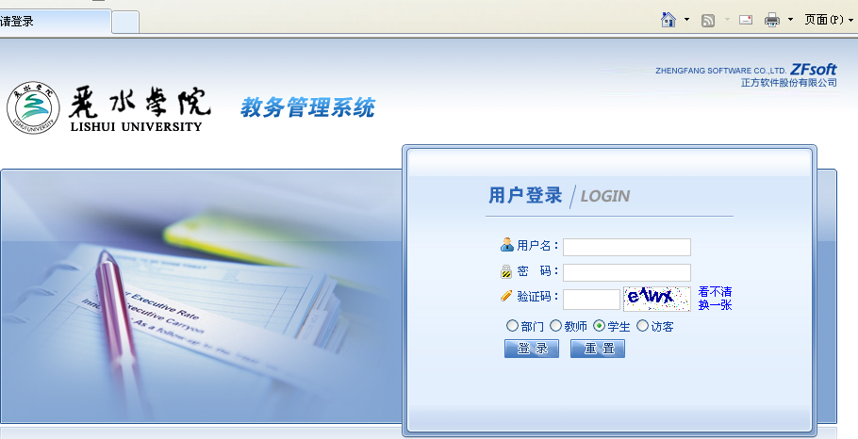

二、学生网上选课
网上选课内容包括：本专业或跨专业选课、选体育课、重修或补修选课 、全校性选修课等。

2.1学生选课
点击“网上选课”->“本专业及跨专业选课”进入选课系统。
1、选择选课项目
学生选课项目包括：快速选课、本专业选课、选修课程、跨专业选课、特殊课程、选体育课。
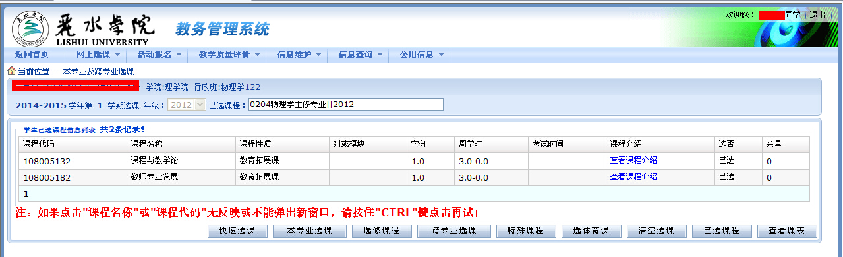
- 本专业选课：指选本专业的专业课课程。
点击“本专业选课”按钮，系统仅显示本专业的选课课程授课信息。
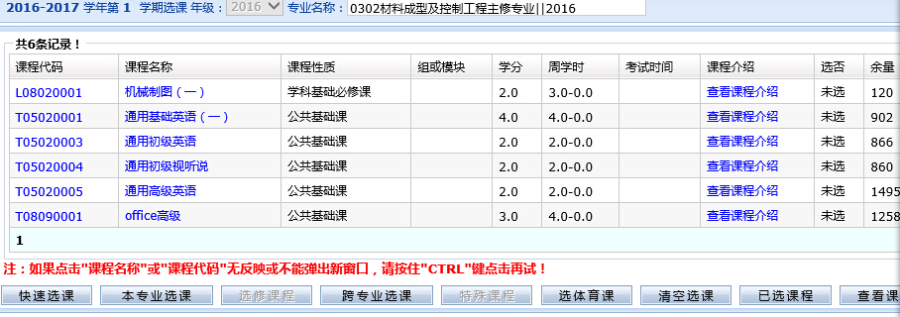
学生根据实际情况点击要选课的某门课程，是否要预订教材项按“否”即可。
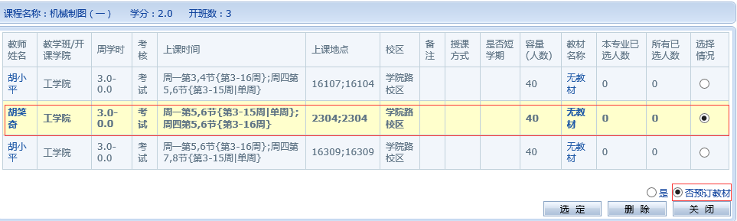

(2)选修课程：指校公选课。
点击“选修课程”，进入选课界面，点击课程归属、课程性质，查看各类别开设的所有课程，再在想要选修的课程上点击课程名称，查看课程简介，确定需选课程后，再在选项中打钩，然后在页面下方点击“提交”按钮，页面显示本次所选的课程。
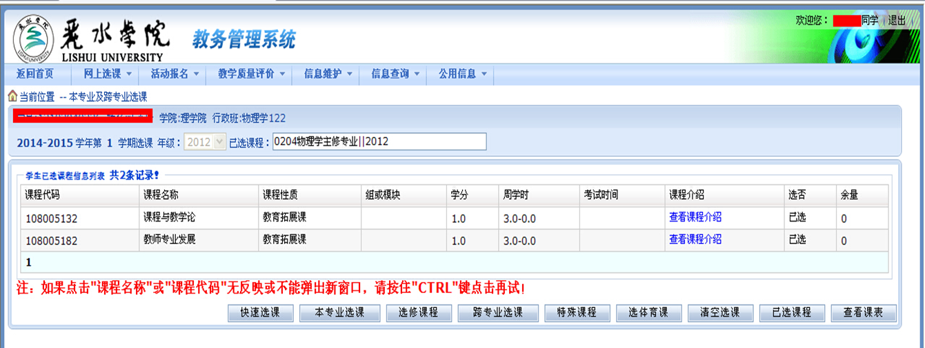
(3)跨专业选课：学生选其他专业课程。
学生选其他专业课程。选课方式基本同本专业选课，选具体课程前多了选某学院中的某专业、某年级的课程。如大学英语类课程中某些课程没出现在本专业选课中，可通过跨专业选课。
选某学院中的某专业、某年级的课程。
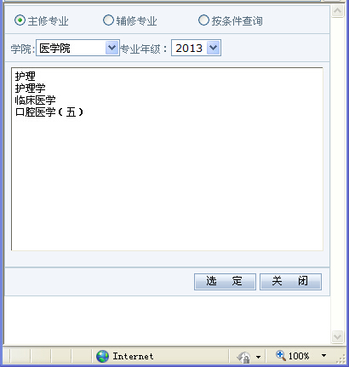
(4)选体育课：选择体育项目。
点击“选体育课”按钮登录体育选课系统。
选择一项体育项目，系统列出该项目所有上课信息，学生可根据实际情况选择上课时间及教师，按“选定课程”即可。
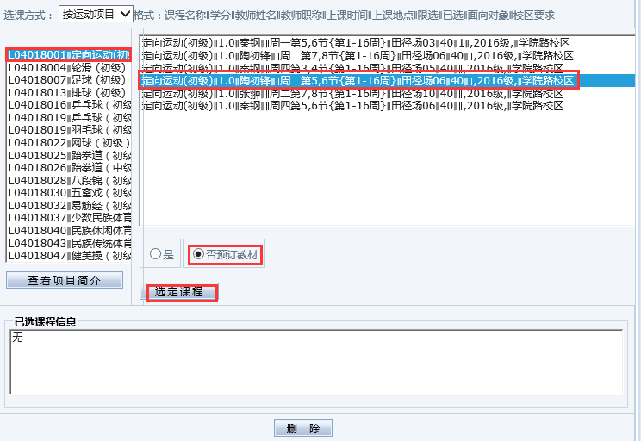
若误选按“删除”退选。
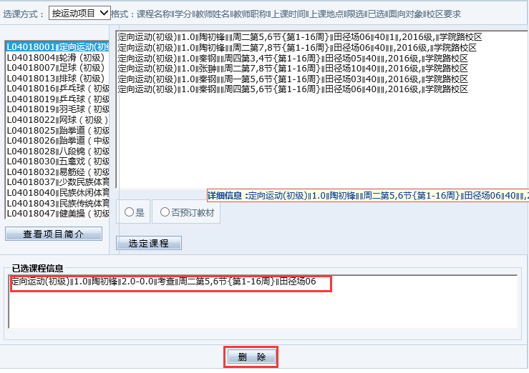
(5)选课结果
选课完成，可以在“己选课程”中查看选课情况，也可以查看课表，除“尔雅课程”外，其他课程可以在在课程安排表中查看到；看不到课程安排表为选课不成功，进入系统重选。

2.2重修或补修选课
点击“网上选课”->“重修或补修选课”进入重修或补修选课系统。
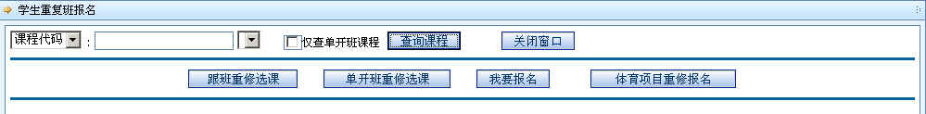
1、点击“查询课程”按钮，点击下拉按钮，选择重修课程科目。
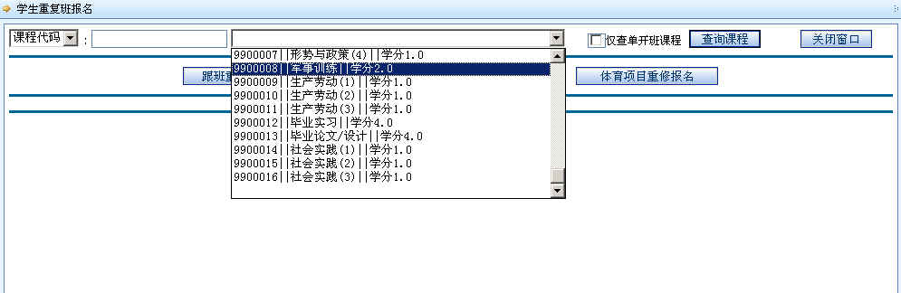
2、点击“我要报名”按钮。弹出一个提示框，显示该门课程已有几人报名。
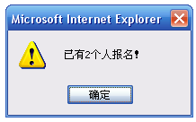
3、点击“确定”按钮，完成该门课程的重修报名操作。此时，“报名结果”中显示已选重修科目，若误选，按“删除”按钮。
4、重修多门课程时，重复以上操作步骤。

三、活动报名

1、网上报名
点击“活动报名”-> “网上报名”。
1、在需要报的报名名称前复选框中打勾（若报名名称属相同的报名类型，只可报其中一项，若报名名称属不同的报名类型，可多项报名）；
2、认真核对源信息身份证号，并填写身份证号；
3、点击“确定”按钮，完成网上报名操作。
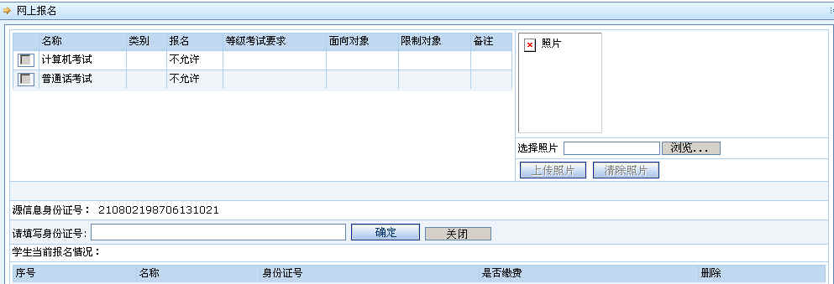

四、修改密码
学生教务管理系统密码与学生信息门户密码同步，不能单独设置与修改教务管理系统密码，若需修改密码，请按信息门户密码修改程序修信息门户密码，若信息门户密码遗忘，请根据信息门户密码找回程序找回密码。请同学们注意保管自己密码，以免造成不良后果。

五、信息查询
信息查询内容包括：专业推荐课表查询、学生个人课表、学生考试查询、成绩查询、等级考试查询、培养计划查询、教室查询、学生选课情况查询。

5.1专业推荐课表查询
点击“信息查询”-> “专业推荐课表查询”可查询各专业推荐课表，推荐课表可以作为选课的参考。
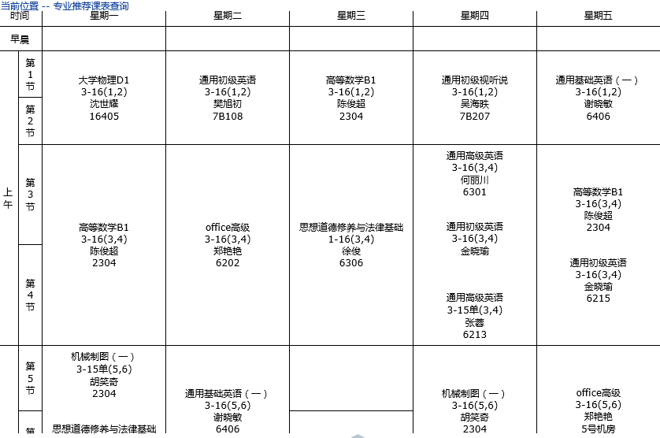

5.2学生个人课表
点击“信息查询”-> “学生个人课表查询”可查询学生本人的学期课表。
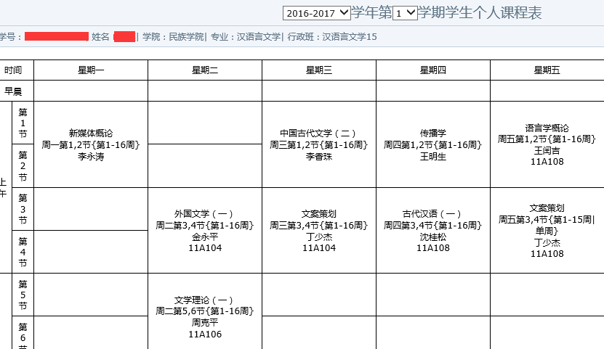

5.3学生考试查询
点击“信息查询”-> “学生考试查询”可查询学生各科考试时间、考试地点等信息。
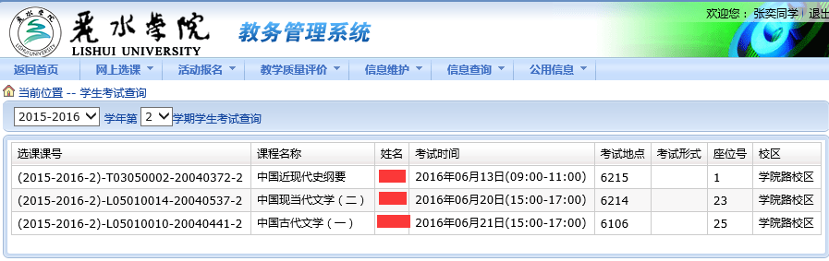

5.4成绩查询
点击“信息查询”-> “成绩查询”可查询学生学期成绩、学年成绩、历年成绩，及课程最高成绩、未通过成绩、成绩统计等。。
（1）选择学年、学期，点击按学期查询，显示相应学年学期的成绩信息
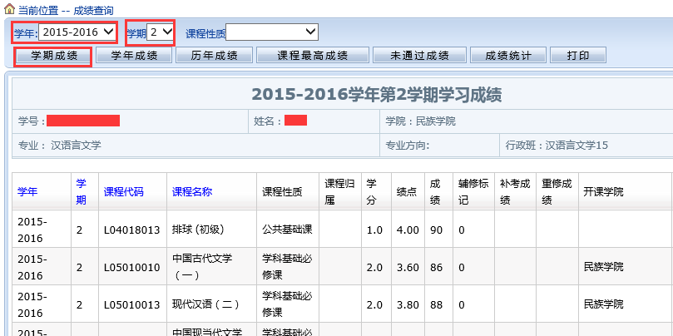
(2)点击按学年查询，显示相应学年的成绩信息
(3)点击历年成绩，显示该生在校期间已学课程的成绩信息。
(4)点击最高成绩，显示该生历年成绩中每门课的最高成绩。
(5)点击未通过成绩，显示该生某学期未通过课程成绩。
(6)点击成绩统计，显示该生所选学分、获得学分、重修学分、正考未统过学分等统计信息。
(7)点击打印，可以将查询到信息打印出来。

5.5等级考试查询
点击“信息查询”-> “等级考试查询”可查询学生等级考试信息。
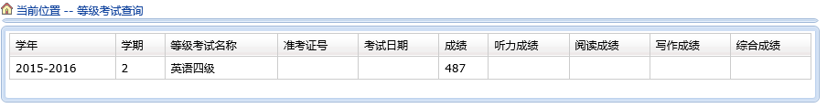

5.6培养计划查询
点击“信息查询”-> “培养计划查询”可查询本专业的培养计划。

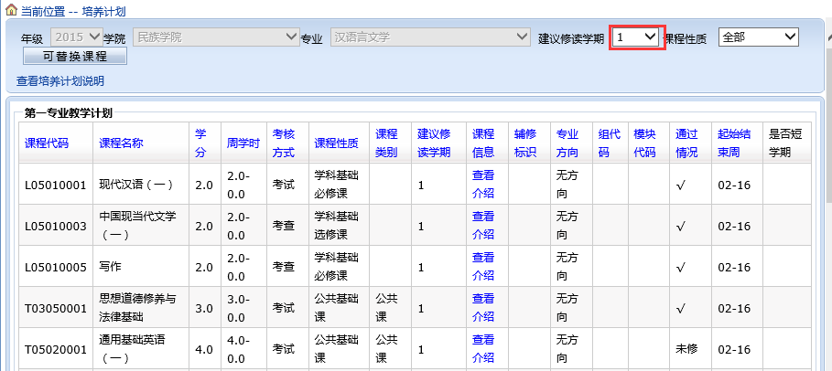

5.7学生选课情况查询
点击“信息查询”-> “学生选课情况查询”可查询学生选课情况信息。
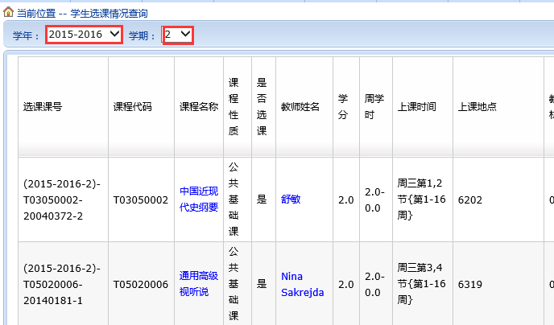

六、教学质量评价
点击进入教学质量评价的页面，学生可以根据所学的课程进行各门课程的老师评价，教学质量在每学期末进行，具体时间请关注学校通知。
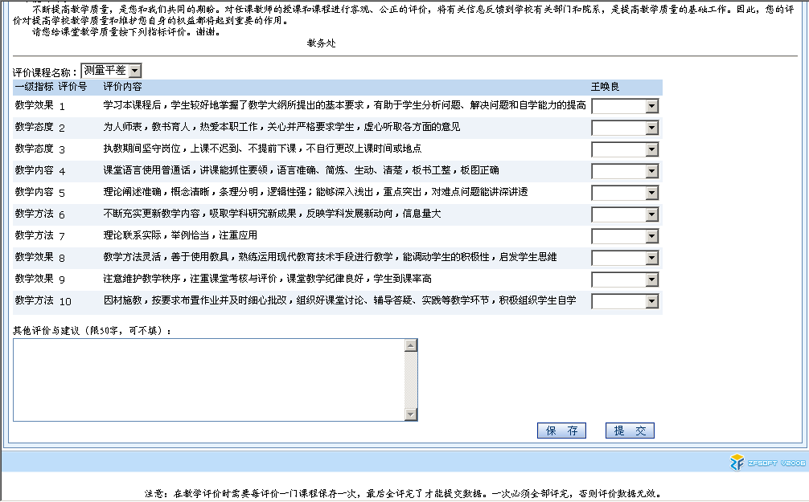
学生可以在每个下拉框中选择系统设定的评价信息，每选完一个教师就保存一次，评价完所有老师后就点击“提交”，评价的信息就保存到系统了。

七、系统维护
点击“系统维护”->“退出系统”菜单，即可退出系统。

附：丽水学院公共基础课（大学英语、计算机、公共体育课）选课有些特殊性，以下附各自的选课指南须知。

大学英语选课须知

一、大学英语课程设置
大学英语共8学分，采用课堂教学和自主学习平台学习相结合模式。大学英语课程由通用英语、专门用途英语、跨文化交际英语构成 。其中通用英语课程有通用基础英语、通用初级英语、通用初级视听说、通用高级英语和通用高级视听说；专门用途英语课程有教育英语、理工英语、生态英语、医学英语、管理英语（商务英语方向）、社科英语等课程；跨文化交际英语课程有实用翻译、英美国家社会与文化、英文报刊选读(新闻方向）、跨文化交际等课程。

大学英语课程设置及教学进程安排表
课程类别 | 课程编码 | 课程名称 | 学分 | 课程学时 |  |  |  | 修读要求
 |  |  |  | 总学时 | 周学时 | 课内教学 | 实践学时 | 修读要求
通用英语  (考试） | T05020001 | 通用基础英语(一） | 4 | 80 | 4 | 48 | 32 | 适合艺术生、体育生、其他基础较弱的学生（建议高考成绩在80分以下的学生选基础英语起点）
通用英语  (考试） | T05020002 | 通用基础英语(二） | 4 | 80 | 4 | 48 | 32 | 适合艺术生、体育生、其他基础较弱的学生（建议高考成绩在80分以下的学生选基础英语起点）
通用英语  (考试） | T05020003 | 通用初级英语 | 2 | 40 | 2 | 24 | 16 | 本课程适用于高考成绩80分-100分的学生
通用英语  (考试） | T05020004 | 通用初级视听说 | 2 | 40 | 2 | 24 | 16 | 本课程适用于高考听力成绩80分-100分的学生
通用英语  (考试） | T05020005 | 通用高级英语 | 2 | 40 | 2 | 24 | 16 | 本课程适用于高考成绩100分以上的学生
通用英语  (考试） | T05020006 | 通用高级视听说 | 2 | 40 | 2 | 24 | 16 | 本课程适用于高考成绩100分以上的学生
专门用途英语  （考查） | T05020007 | 教育英语 | 2 | 40 | 2 | 24 | 16 | 本课程适用于先修通用英语的教育类专业学生
专门用途英语  （考查） | T05020008 | 理工英语 | 2 | 40 | 2 | 24 | 16 | 本课程适用于先修通用英语的理工类专业学生
专门用途英语  （考查） | T05020009 | 生态英语 | 2 | 40 | 2 | 24 | 16 | 本课程适用于先修通用英语的生态类专业学生
专门用途英语  （考查） | T05020010 | 医学英语 | 2 | 40 | 2 | 24 | 16 | 本课程适用于先修通用英语的医学类专业学生
专门用途英语  （考查） | T05020011 | 社科英语 | 2 | 40 | 2 | 24 | 16 | 本课程适用于先修通用英语的民族学院和教育学院学生
专门用途英语  （考查） | T05020012 | 管理英语 | 2 | 40 | 2 | 24 | 16 | 本课程适用于先修通用英语的商学院学生
专门用途英语  （考查） |  | 体育英语 | 2 | 40 | 2 | 24 | 16 | 本课程适用于先修通用英语的体育类专业学生
跨文化交际英语（考查） | T05020013 | 跨文化交际英语 | 2 | 40 | 2 | 24 | 16 | 本课程适用于先修通用英语的全校学生
跨文化交际英语（考查） | T05020014 | 英文报刊选读 | 2 | 40 | 2 | 24 | 16 | 本课程适用于先修通用英语的全校学生
跨文化交际英语（考查） | T05020015 | 英美国家社会与文化 | 2 | 40 | 2 | 24 | 16 | 本课程适用于先修通用英语的全校学生
跨文化交际英语（考查） | T05020016 | 实用翻译 | 2 | 40 | 2 | 24 | 16 | 本课程适用于先修通用英语的全校学生
二、课程推出方案
学生根据本人实际英语水平，自愿自主选择课程，建议每学期选择一门或者二门修读，直到修满学校规定的8个学分。（具体选课方法请认真阅读第四条）
第一学期推出课程：通用英语课程系列
通用基础英语（一），4学分 （适合艺术生、体育生和英语基础较弱的学生）
通用初级英语，2学分。
通用初级视听说，2学分。
通用高级英语，2学分。
通用高级视听说，2学分。
第二学期推出课程：
模块一：通用英语课程系列
通用基础英语（二），4学分。
通用初级英语， 2学分。
通用初级英语视听说， 2学分 。
通用高级英语，2学分。
通用高级视听说，2学分。
模块二：专门用途英语课程系列 （本模块2学分，只能选修一门，多选无效）
教育英语2学分：本课程适用于先修通用英语的教育类专业学生
理工英语2学分：本课程适用于先修通用英语的理工类专业学生
生态英语2学分：本课程适用于先修通用英语的生态类专业学生
医学英语2学分：本课程适用于先修通用英语的医学类专业学生
管理英语2学分：本课程适用于先修通用英语的商学院的学生
社科英语2学分：本课程适用于先修通用英语的民族学院和教育学院学生
体育英语4学分：本课程适用于先修通用英语的体育类专业学生
模块三：跨文化交际课程系列 （本模块2学分，只能选修一门，多选无效）
跨文化交际英语2学分： 本课程适用于先修通用英语的全校学生
英文报刊选读2学分： 本课程适用于先修通用英语的全校学生
英美国家社会与文化2学分：本课程适用于先修通用英语的全校学生
实用翻译2学分： 本课程适用于先修通用英语的全校学生
第三学期推出课程与第一学期相同
第四学期推出课程与第二学期相同
三、最佳建议学生选课方案
大学英语共8学分，建议修读学期为1-4学期，每学期可选择一门或二门修读，其中CET4成绩达到425分及以上者，且通用英语课程未修满4个学分者，可申请免修尚未修过的通用英语课程一门（2学分）。
 | 第一学期 | 第二学期
选择一 | 通用基础英语（一）4学分 | 通用基础英语（二）4学分
选择二 | 通用初级英语2学分+通用初级视听说2学分 | 通用高级英语2学分+通用高级视听说2学分
选择三 | 通用初级英语2学分+通用初级视听说2学分 | 专门用途课程2学分+跨文化交际课程2学分
选择四 | 通用高级英语2学分+通用高级视听说2学分 | 专门用途课程2学分+跨文化交际课程2学分
选择五 | 通用英语2学分 | 本科生英语四级考试通过免修2学分+专门用途课程2学分+跨文化交际课程2学分
注：
1.课程层次从低到高依次排列为： （1）通用基础英语 （2）通用初级英语 通用初级视听说 （3）通用高级英语 通用高级英语视听说 （4）专门用途英语 跨文化交际英语
2.选择课程层次必须由低到高。
四、课程修读处理办法
1.没通过课程考试的处理办法
凡是修读课程期末总评不合格者，应参加补考，补考仍不合格者，可在下一学期重选重修，直到通过为止。
2.课程修读办法
学生选课时，可按照上述课程修读要求自主选择课程和修读时间，直到修满人才培养方案规定的8个学分。由于课程设置容量限制，每学期推出的课程容量少于学生总人数，如果由于其他课程时间冲突无法选到理想的课程，可在下一学期再选。
课程修读注意事项：
1）已取得学分的课程不得重复选择；
2）已修满学分的模块不得继续选择。通用英语课程系列至少修够4个学分；专门用途英语课程系列和跨文化交际英语系列各2学分，只能各选修一门课程，多选无效。
3）选择高级别课程一旦取得学分后，不允许再选择低级别的课程修读；但如果选择高一级别的课程修读，未取得学分的，可以再选择低级别的课程修读。
4）修读通用基础英语课程的学生一般应修满两阶段共8学分，可以不再修读专门用途英语和跨文化交际课程。
3.免修申请办法
学生可在任意学期报考大学英语四级考试，考试合格者且通用英语课程未修满4个学分，可申请免修通用英语一门2学分，免修的课程成绩按大学英语四、级考试成绩折算学分绩点，成绩折算公式：总评成绩=CET4 总分/710×100×1.2（1.2为系数，根据大学英语四级考试实际情况浮动） ， 免修折算成绩最高不能超过95分。2015届CET4累计通过率68%。
五．成绩考核
- 通用基础英语
该门课程的考核方式：考试
总评成绩比例为：形成性评估 50%+终结性评估占50%。
形成性评估考核包括（按百分制计算）：平时作业（20%）、课堂表现（包括课堂提问、课堂讨论）（20%）、期中考试或测验（20%）、自主学习20%；考勤（20%）。
- 通用初级英语和高级英语
该门课程的考核方式：考试
总评成绩比例为：形成性评估 50%+终结性评估占50%。
形成性评估考核包括（按百分制计算）：平时作业（20%）、课堂表现（包括课堂提问、课堂讨论等）（20%）、期中考试或测验（20%）、自主学习20%；考勤（20%）。
- 通用初级视听说
该门课程的考核方式：考试
总评成绩比例为：形成性评估 50%+终结性评估占50%。
形成性评估考核包括（按百分制计算）：平时作业（20%）、课堂表现（包括课堂提问、课堂讨论等）（30%）、期中考试或测验（20%）、自主学习20%；考勤（10%）。
终结性评估包括口语测试和笔试。口语测试占40%，笔试占60%，
- 通用高级视听说
该门课程的考核方式：考查
总评成绩比例为：形成性评估40%+其他形式考核评估60%。
形成性评估具体包括课堂表现25%、自主学习50%、出勤25%。
其他形式的考核评估具体包括以下四部分：
微视频拍摄25% + 英语演讲25% + 英语诵读25% + 听力测试 25%
5.专门用途英语
该系列课程的考核方式：考查
总评成绩比例为：形成性评估 60%+终结性评估占40%。
形成性评估考核包括（按百分制计算）：项目完成（30%）、课堂表现（20%）、小论文（30%）、自主学习10%；考勤（10%）。
6. 跨文化交际英语课程
该系列课程的考核方式：考查
跨文化交际课程总评成绩比例为：形成性评估 60%+终结性评估占40%。
形成性评估考核包括（按百分制计算）：任务完成（30%）、课堂表现（20%）、小论文（30%）、自主学习10%；考勤（10%）。
英美社会与文化课程总评成绩比例为：形成性评估 60%+终结性评估占40%。
形成性评估考核包括（按百分制计算）：课堂表现15%，完成任务15%；自主学习15%，读书报告15%。
英美报刊选读课程总评成绩比例为：形成性评估 60%+终结性评估占40%。
形成性评估考核包括（按百分制计算）：任务完成（25%）、课堂表现（20%）、写作（40%）、自主学习10%；考勤（5%）。
实用翻译总评成绩比例为：形成性评估 60%+终结性评估占40%。
形成性评估考核包括（按百分制计算）：完成任务于成果展示30分、课堂表现15分、自主学习5分；考勤10分。
注：为了方便选课咨询，特为每个分院建立一个QQ群，民族学院医学院大学英语群：523139537，工学院大学英语群：482371085，商学院大学英语群：574748960，教育学院大学英语群：111320683，生态学院大学英语群：574743589，请各位同学入群咨询。

丽水学院大学英语教学部

大学公共计算机课选课须知

自2014-2015学年开始，丽水学院大学公共计算机课实行学生网上选课。现将有关事项告之如下：
1．大学公共计算机课程由Office高级、数字媒体基础、现代教育技术等课程构成，所有课程详见下表。学生选课时可参考本专业培养方案与推荐课表修读大学公共计算机课中对应的一门课程，授课教师等根据选课指南可自行选择：

课程名称 | 学分 | 周课时 | 总学时 | 理论学时 | 实践学时 | 修读要求
程序设计基础C | 3 | 4 | 64 | 32 | 32 | 本课程适用于所有理工科专业的学生
程序设计基础VB | 3 | 4 | 64 | 32 | 32 | 本课程适用于所有理工科专业的学生
数字媒体基础 | 3 | 4 | 64 | 32 | 32 | 本课程适用于文科类专业的学生
深度PPT | 2 | 3 | 48 | 20 | 28 | 本课程适用于所有专业学生
深度微信 | 1.5 | 2 | 32 | 16 | 16 | 本课程适用于所有专业学生
现代教育技术 | 1.5 | 2 | 32 | 18 | 14 | 本课程适用于师范类专业的学生
Office高级 | 3 | 4 | 64 | 32 | 32 | 本课程适用于所有专业的学生

2．选课流程为：输入http://jwgl.lsu.edu.cn 输入给定的学号和密码 选课（根据自己的兴趣爱好和学校给定的选课范围进行选课） 选课成功，可以看到课程安排表；看不到课程安排表为选课不成功，进入系统重选；
3．学生选课前，可登陆教务管理系统查阅各课程任课教师的介绍及开课时间，选择适合自己的上课时间和老师（各课程任课教师由该课程的专任教师和兼职教师组成）；
4．考核评价：
（1）程序设计基础C、程序设计基础VB
考核方式：考试
总评成绩比例为：平时成绩（50%）+期末成绩（50%）。
平时成绩考核包括（按百分制计算）：平时作业（25%）、课堂表现（25%）、期中考试或测验（25%）、考勤（25%）。
（2）数字媒体基础、深度PPT、深度微信、现代教育技术、Office高级
考核方式：考试
总评成绩比例为：平时成绩（40%）+期末成绩（60%）。
平时成绩考核包括（按百分制计算）：平时作业（50%）、课堂表现及考勤（50%）。
期末成绩：不采用卷面笔试，成绩根据作品打分。

丽水学院计算机公共基础部

思想政治理论课选课须知

自2014-2015学年开始，丽水学院思想政治理论课实行专题教学与学生网上选课相结合模式。现将有关事项告之如下：
1、思想政治理论教学部承担的大学生思想政治理论课共4门课程，均为必修课，均需在两年内修完。各课的开课时间为：第1学期——《思想道德修养与法律基础》（3学分），第2-4学期《马克思主义基本原理概论》（3学分）、《中国近现代史纲要》（2学分）、《毛泽东思想和中国特色社会主义理论体系概论》（4学分）。
2、《思想道德修养与法律基础》第1学期统一开课（按行政班排课，不用选），其他3门课在第2-4学期滚动开课（原则上1学期选修1门，在第2-4学期中修完这3门课程，同时也鼓励学有余力的学生1学期可多修，提早修完思想政治理论课）
3、学生选课前，可登陆教务管理系统查阅各课程任课教师的介绍及开课时间，选择适合自己的上课时间和老师（各课程任课教师由该课程的专任教师和兼职教师组成）。
4、另外还有1门《（思想政治理论课）社会实践》（2学分），面向大二学生开设，每学年的第1学期向大二的工程与设计学院、生态学院、医学院开课，每学年的第2学期向大二的民族学院、教师教育学院、商学院开课。为了便于组织，不安排选课，由思政部在每学期初按行政班确定指导老师，由指导教师从当今社会的实际和学生的实际出发，课堂教学与实践环节结合为原则，为每个班级设计2-4个与思想政治理论课教学相一致的社会调研，课题研究的选题，并将每班学生分成2-4个课题组，指导老师全程跟踪指导，最后形成实践报告。学期末，指导老师根据实践报告质量和学生参与、努力程度给分。

思政部

大学公共体育课选课须知

自2014-2015学年开始，丽水学院大学公共体育课实行学生网上选课。现将有关事项告之如下：
1、大学公共体育课选课对象为大一和大二学生，分4个学期、4次选课（4学分，每学期1个学分）；
2、选课流程为：输入http://jwgl.lsu.edu.cn 输入给定的学号和密码 选课（根据自己的兴趣爱好和学校给定的选课范围进行选课） 选课成功，可以看到课程安排表；看不到课程安排表为选课不成功，进入系统重选；
3、学生选课前，可登陆教务管理系统查阅各课程任课教师的介绍及开课时间，选择适合自己的上课时间和老师（各课程任课教师由该课程的专任教师和兼职教师组成）；
4、设有八个单项俱乐部：民族传统体育俱乐部、篮球俱乐部、田径与定向俱乐部、羽毛球乒乓球门球俱乐部、网球足球排球俱乐部、艺体俱乐部、国术养生俱乐部和跆拳道俱乐部；
5、成绩构成：专项知识与技能40%、平时（考勤）10%、体质测试30%、课外活动（早锻炼）20%。

丽水学院大学体育部

